Ficha 8

Nivel: Primer ciclo primaria
Nombre: _____________________________________ Fecha____________

1.- Lee el siguiente texto y responde.

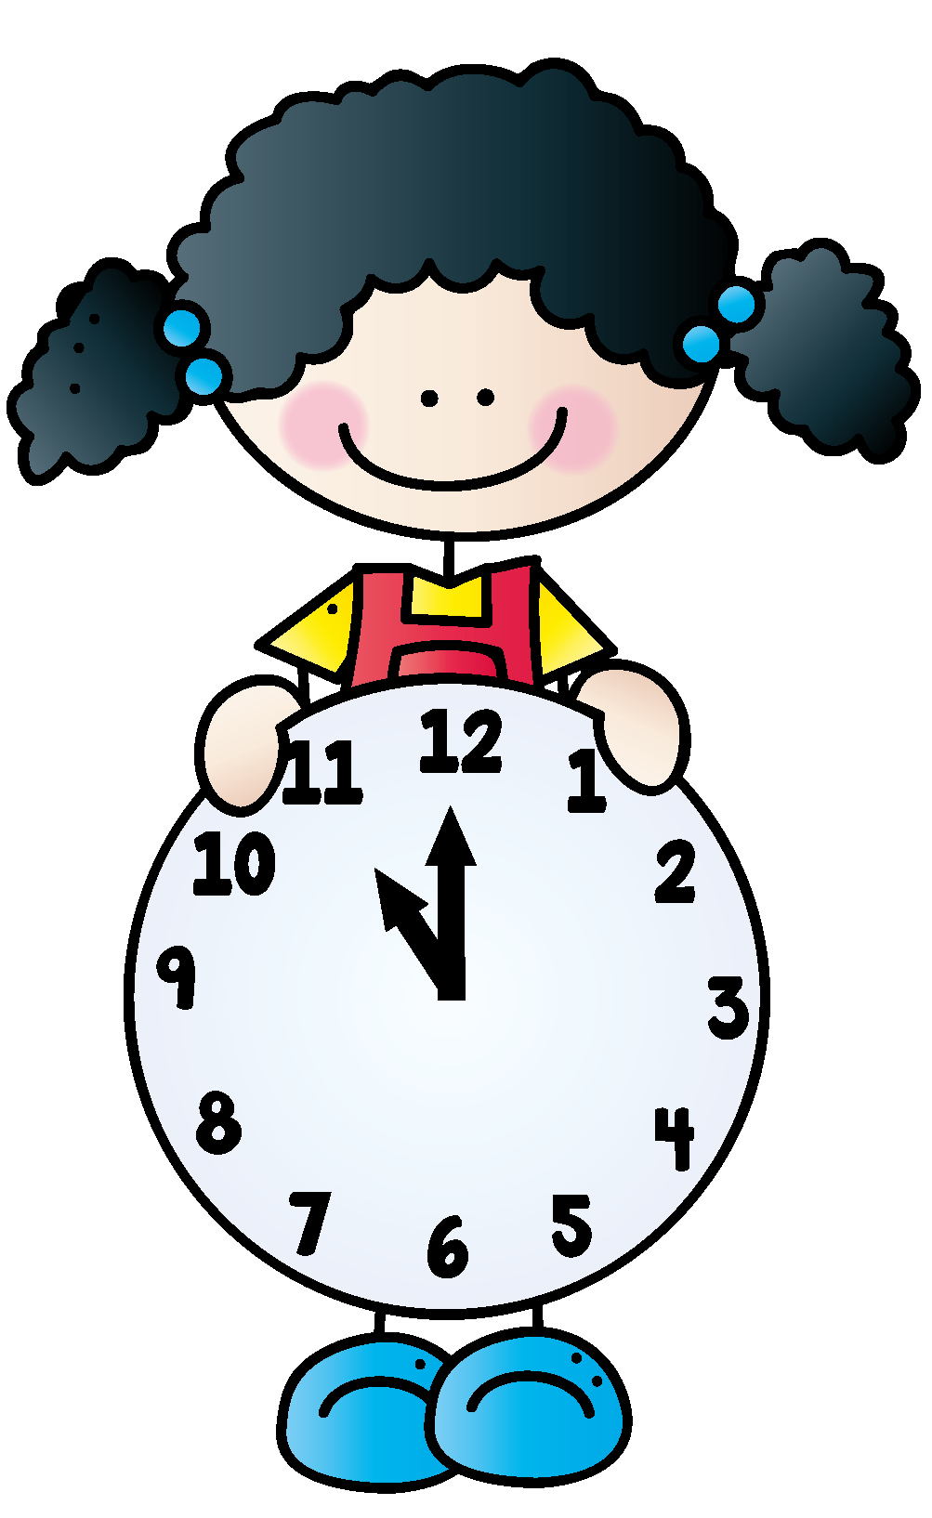
Carmen acompañó a su padre a recoger a sus abuelos a la estación de tren, ya que llegaban de vacaciones de Barcelona. Por teléfono le habían dicho que traían un regalo para ella y otro para su hermano Rafa. Estaba muy ilusionada e impaciente, tanto que cuando vio a sus abuelos se le olvidó darles un beso y les pidió su regalito. Su abuela sacó del bolso un pequeño paquete y Carmen rompió rápido el papel que lo envolvía. Cuando vio el regalo saltaba de alegría porque, hacía tiempo que deseaba tener un reloj de la patrulla canina.

- ¿De dónde venían los abuelos de Carmen? ________________________________________
- ¿En qué medio de transporte viajaban? ________
- ¿Qué se le olvidó a Carmen hacer cuando vio a sus abuelos? _____________________________
- ¿Qué regalo le hicieron a Carmen? ____________
__________________________________________
2.- Cuando Carmen recibió su regalo se puso muy contenta, pero al llegar a casa estaba triste, y le confesó a su madre que no sabía leer las horas del reloj. Su madre le dijo que tuviese paciencia, que ella se las enseñaría poco a poco. Le explicó que el reloj lleva dos agujas, una pequeña, que indica las horas y una larga que indica los minutos. Cuando la larga está en el numero 3 se dice la hora que es mas “y cuarto”, cuando está en el 6 se dice la hora que es más “y media” y cuando esta en el 9 se dice la hora que va a ser más “menos cuarto”. A continuación, escribe en los relojes las horas que se indican. Después, si te apetece colorea los muñecos.

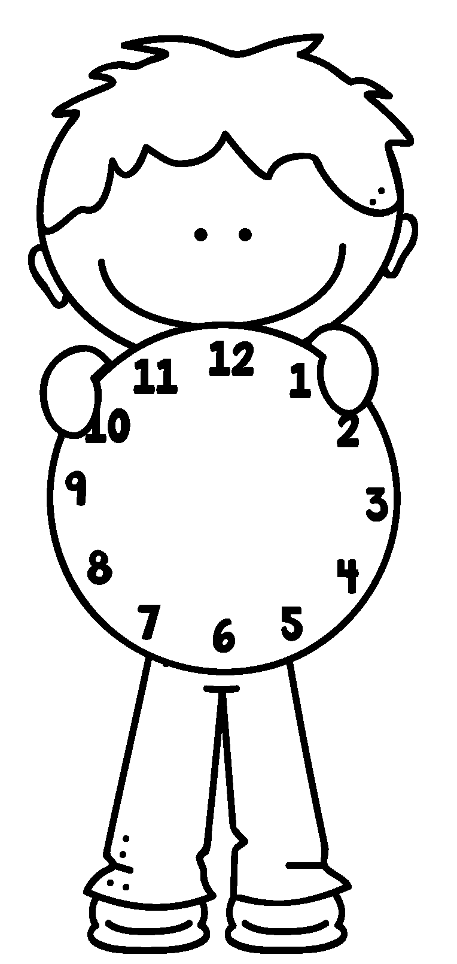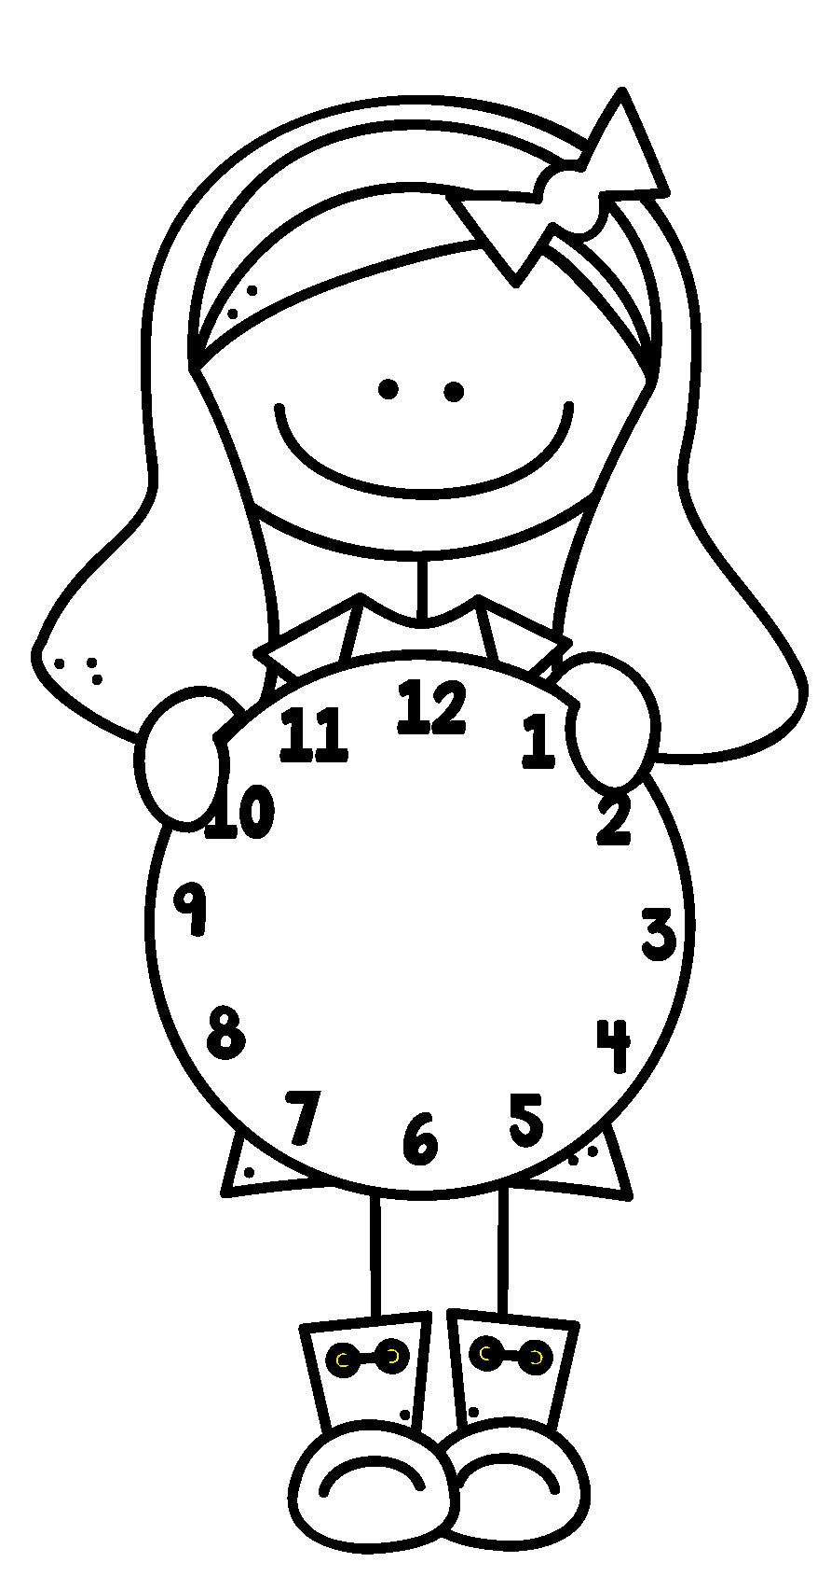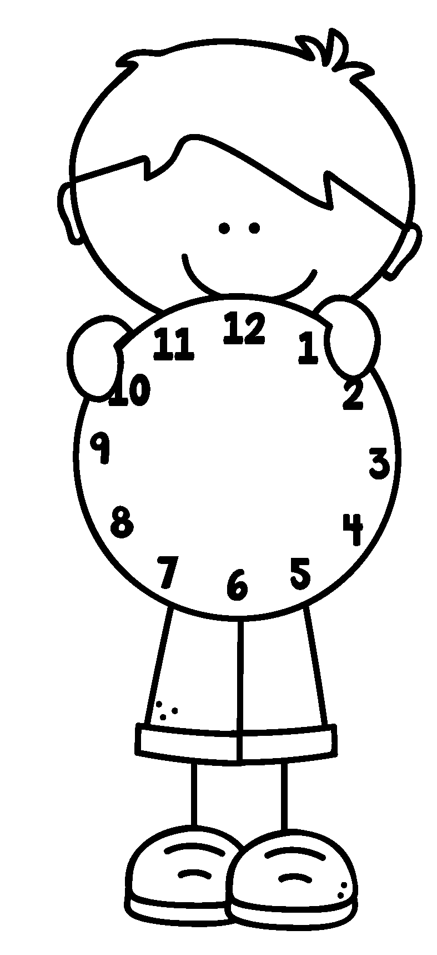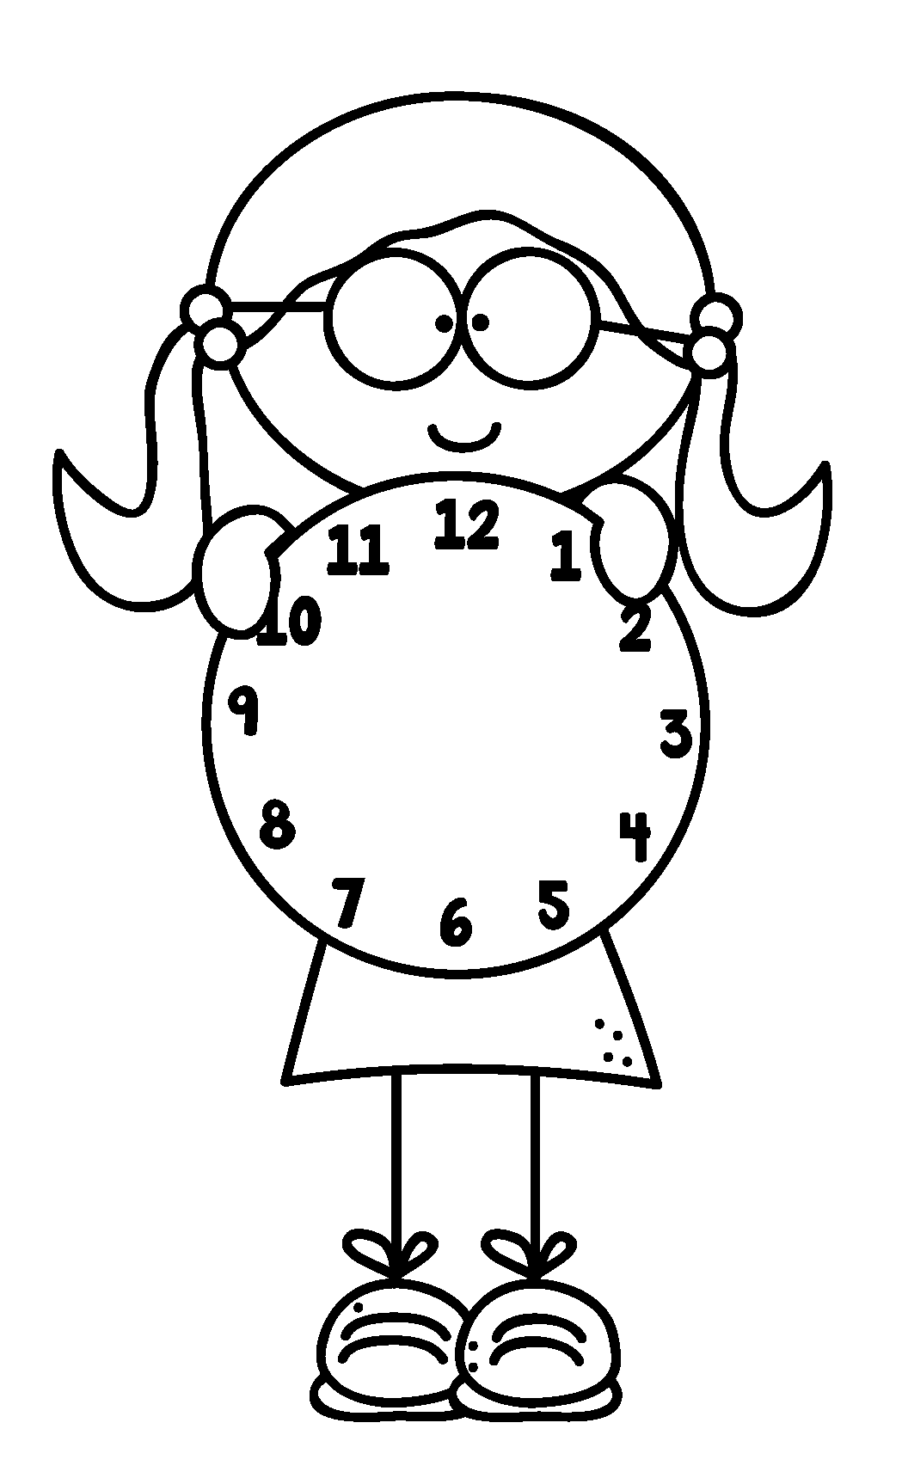

Las 1 y cuarto Las 10 en punto
Las 7 y media Las 2 menos
cuarto

